ΣΥΝΑΡΤΗΣΕΙΣ ΕΥΘΕΙΑ
- Να εξετάσετε, κατά πόσο οι πιο κάτω αντιστοιχίες ορίζουν συναρτήσεις, υπογραμμίζοντας τη σωστή απάντηση:
α) $G=\{\left(1,3\right), \left(0,2\right),\left(4,2\right),\left(3,2\right),\left(2,3\right)\}$ Ορίζει / Δεν Ορίζει
β)
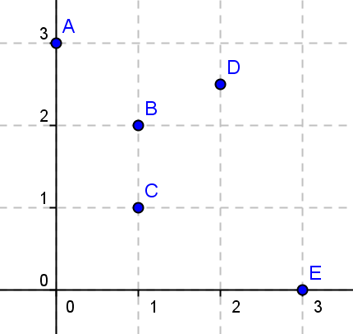 Ορίζει / Δεν Ορίζει

γ) $f\left(x\right)=3x+2$ Ορίζει / Δεν Ορίζει
- Συνάρτηση ονομάζεται μια αντιστοιχία από ένα σύνολο Α σε ένα σύνολο Β, όταν ένα στοιχείο του συνόλου αντιστοιχίζεται με κάθε στοιχείο του συνόλου Β. Ορθό/ Λάθος
- Το σύνολο άφιξης μιας συνάρτησης ονομάζεται πεδίο τιμών. Ορθό/ Λάθος
- Όλες οι ευθείες είναι συναρτήσεις. Ορθό/ Λάθος
- Η ευθεία $y=2x+2$ τέμνει τον άξονα των τετμημένων στο σημείο (-1,0). Ορθό/ Λάθος
- Η ευθεία $y=-3x+1$ τέμνει τον άξονα των τεταγμένων στο σημείο (1,0). Ορθό/ Λάθος
- Η κλίση της ευθείας $y=5x-1$ είναι μεγαλύτερη από την αντίστοιχη της ευθείας $y=10-5x$. Ορθό/ Λάθος
- Η ευθεία $y=α (α∈R)$ είναι κάθετη στον άξονα των τεταγμένων Ορθό/ Λάθος
- Το ζεύγος αριθμών $x=1$ και $y=-3$ είναι η λύση του συστήματος $\left\{\begin{aligned}y=-2x-1 \\ x-2y=-5\end{aligned}\right.$ Ορθό/ Λάθος
- Η ευθεία $y=αx (α∈R)$ περνά πάντα από την αρχή των αξόνων. Ορθό/ Λάθος

- Η διπλανή γραφική παράσταση παρουσιάζει το υπόλοιπο αποπληρωμής ενός δανείου.
α) Να βρεθεί η εξίσωση της ευθεία που περιγράφει την αποπληρωμή του δανείου στη μορφή $f\left(x\right)=ax+β$.
β) Να εξηγηθεί η σημασία του α και β για την συγκεκριμένη περίπτωση.
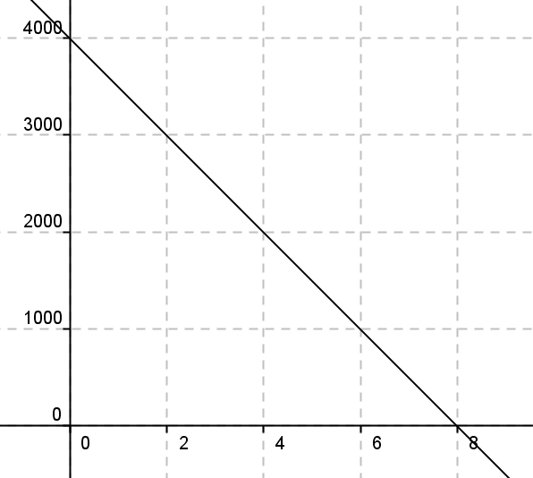

- Σε ένα κρεοπωλείο 2kg αρνί και 1kg χοιρινό στοιχίζουν €20, ενώ 3kg αρνί και 4kg χοιρινό στοιχίζουν €40. Να βρείτε πόσα στοιχίζει κάθε κιλό το αρνί και το χοιρινό αντίστοιχα

